STM32开发环境（IAR篇）

西安电子科技大学
通信工程学院

IAR简介
IAR Systems是全球领先的嵌入式系统开发工具和服务的供应商，提供的产品和服务涉及到嵌入式系统的设计、开发和测试的每一个阶段，包括带有C/C++编译器和调试器的集成开发环境（IDE）、开发套件、硬件仿真器以及状态机建模工具，其最著名的产品是C编译器IAR Embedded Workbench，支持许多半导体公司的微处理器。本次使用的是IAR Embedded Workbench for ARM(简称EW430）。IAR EWARM软件提供了工程管理、程序编辑、代码下载、调试等所有功能。对于初学者来说，可以按以下流程来进行微处理器的实验：
- 建立工程；
- 选择目标器件；
- 配置工程属性；
- 打开/编写程序文件；
- 编译连接工程；
- 修改程序中的错误并重新编译连接；
- 下载程序进行实验。
意法半导体为STM32处理器提供了一套例程，该例程包含了其片上所有资源的使用范例，我们可以利用例程，在其基础上进行STM32处理器的快速学习和开发。
可以使用IAR建立一个全新的工程，用于系统实验，也可以打开已经建立好的工程模板，编写代码完成实验。

IAR的使用方法
利用IAR建议全新工程的步骤如下：
1、建立一个文件夹，并将意法半导体提供的“Boot”和“Library” 两个库文件拷贝到此文件夹中，并建立一个名为User的空文件夹。
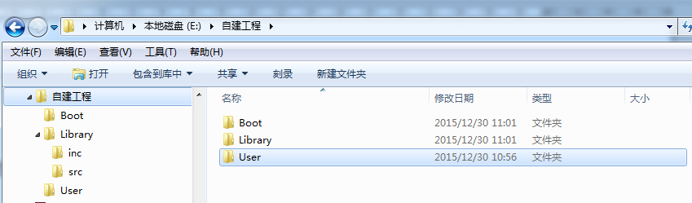
图3.2 创建一个工程文件夹

2、双击打开IAR for ARM集成开发环境，会出现图 三.2所示的运行界面：
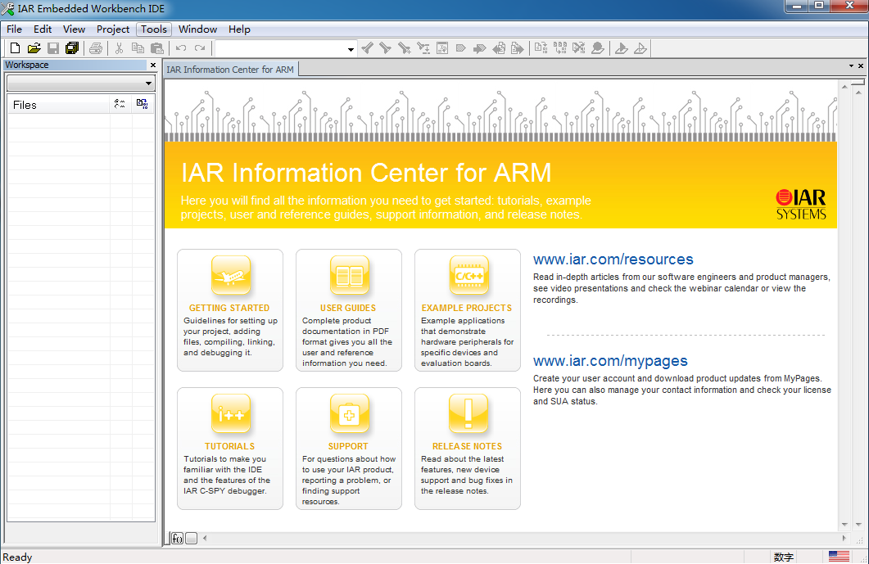
图 3.3 IAR for ARM运行界面

3、按图3.3（a）建立一个新的workspace，（b）建立一个project。
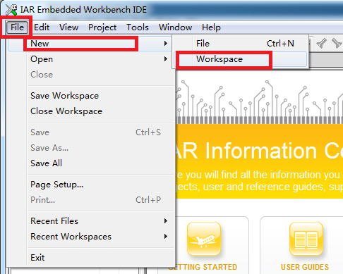
(a) 建立workspace
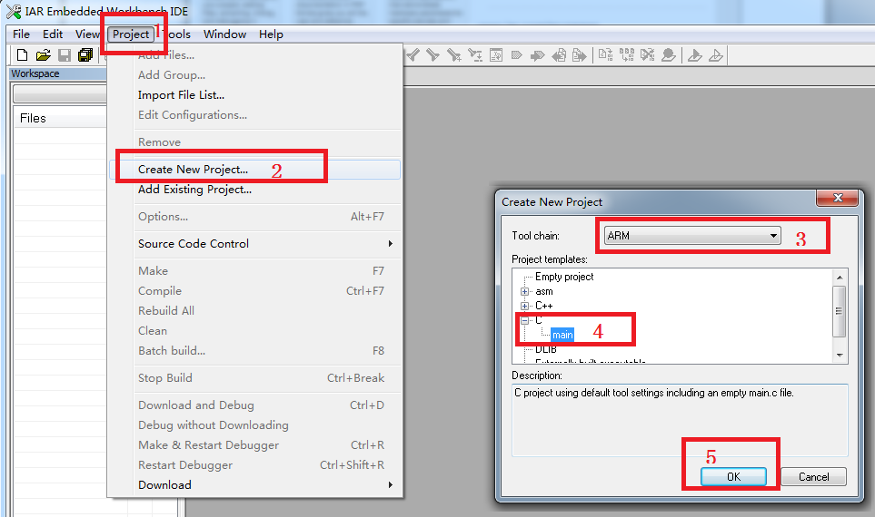
(b) 建立project
图 3.4 IAR for ARM建立新工程
按图3.5方式保存工程到User目录下，并取名为GPIO test，将会出现所示目录。
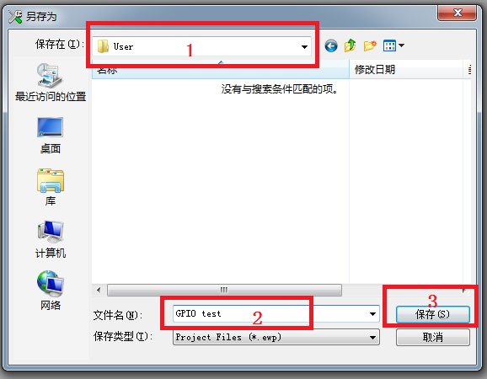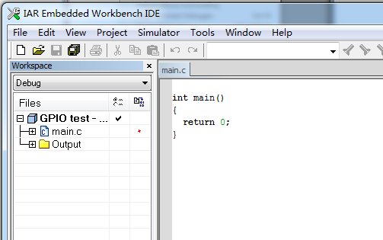
图3.5 IAR for ARM新工程路径及文件名设置
4、为工程添加库函数。按图3.6(a)，在“GPIO test”工程名上点击右键->Add->Add Group->写入“Boot”->点击“ok”，建立了图3.6(b)所示的界面，然后再该界面上的”boot”上点击右键，按图(b)方式为”boot”这个group添加系统库文件。
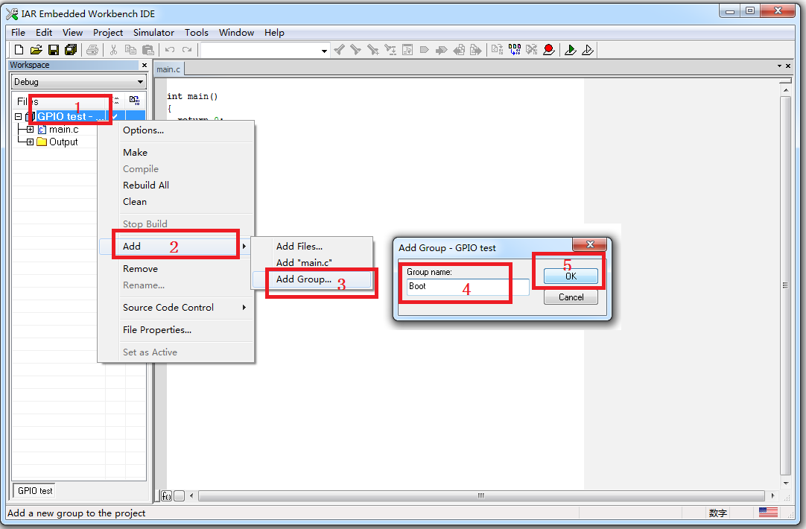
(a) 为工程添加”group”

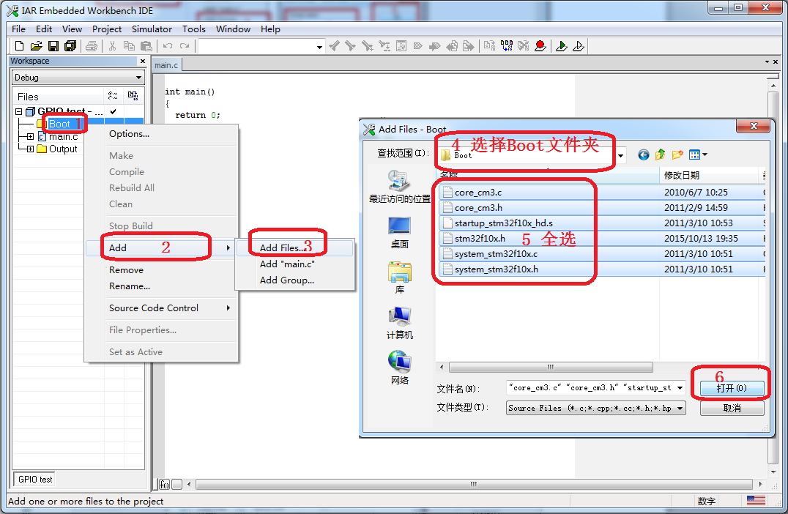
(b) 为”group”添加文件
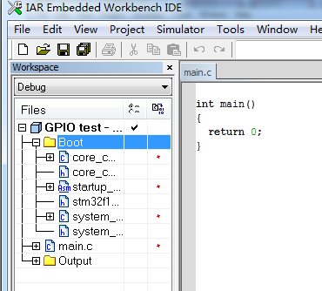
(c) “group”添加文件后的效果
图 3.6 为工程添加“Boot”库函数

以同样的方式，按照图3.7（a）、（b）、（c）、（d）、（e）为工程添加”Library”库函数。
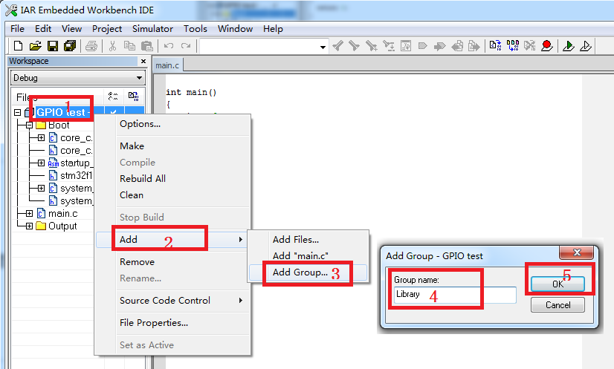
(a) 建立Libray group
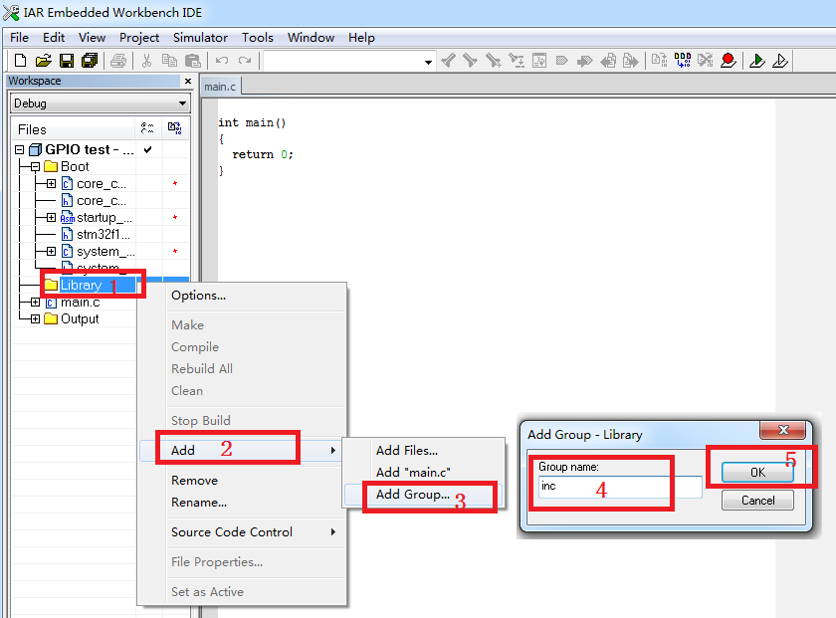
(b) 建立Libray下的inc group

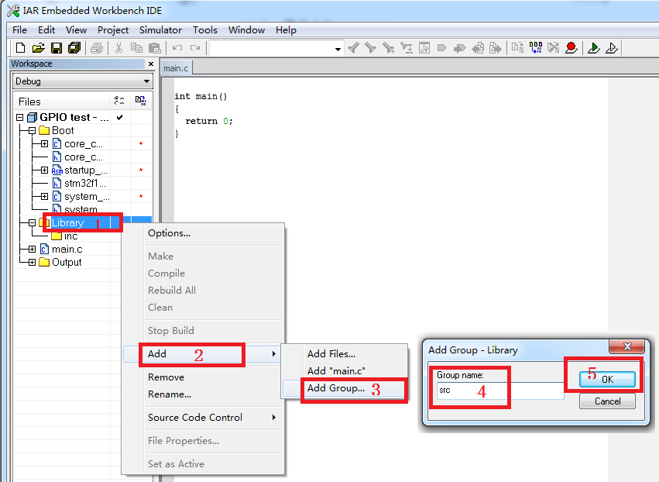
(c) 建立Libray下的src group

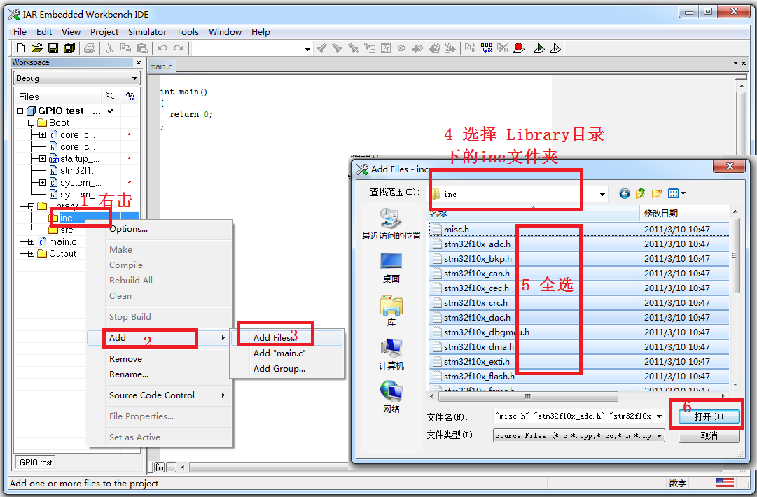
(d) 为 Library下inc group添加文件

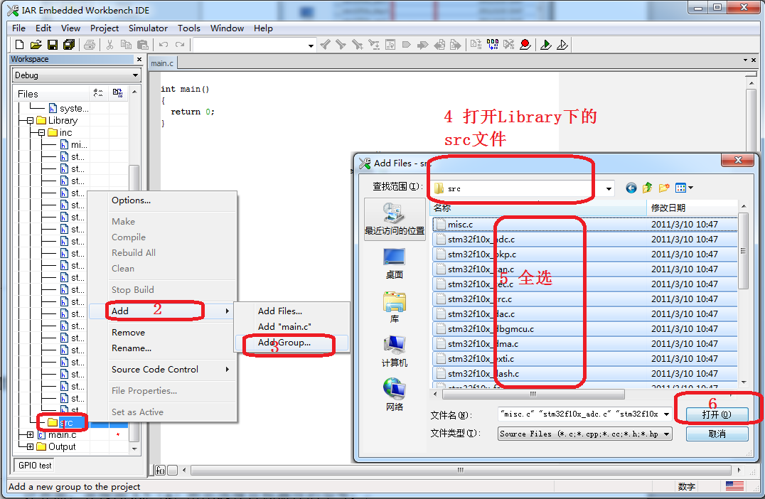
(e) 为Library下src group添加文件
图3.7 为工程添加“Library”库函数

5、按照步骤4的方式，创建一个用户程序group，用户编写的代码可保存在该group对应的文件夹下，如图3.8所示。将main.c左键拖移到“User”group中。
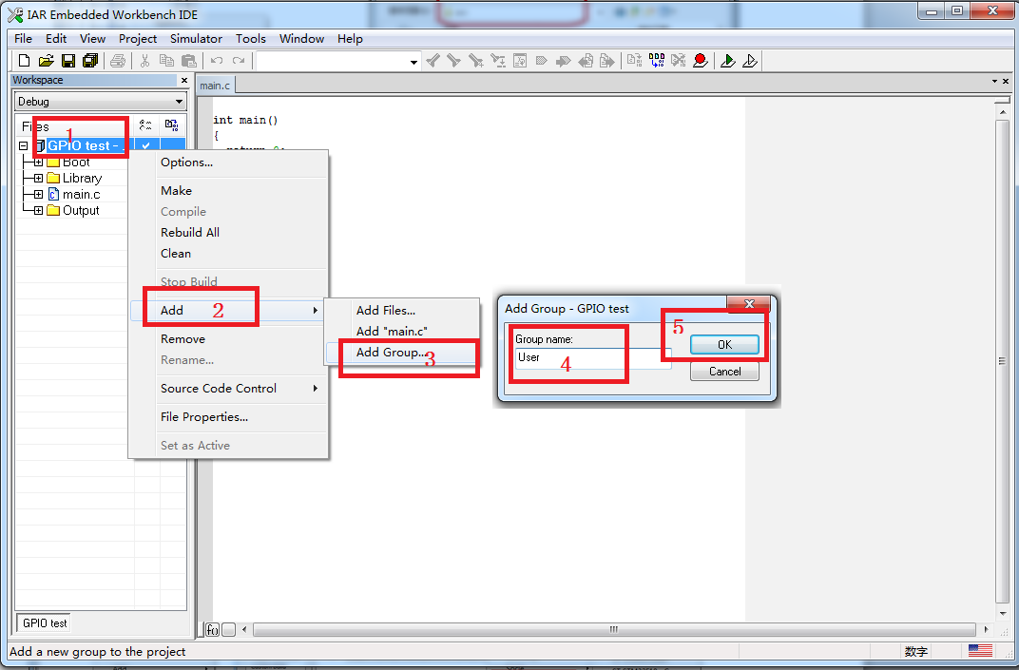
(a) 创建“User”group

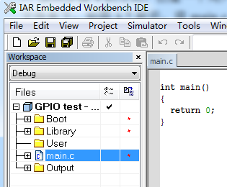→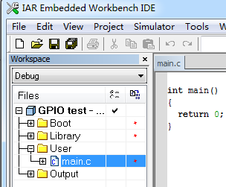
(b) 将main.c左键拖移到“User”group中
图3.8 为工程添加”User”group

6、设置工程属性：在“GPIO test”工程名上点击右键->option，进入工程属性设计界面，并按图3.9（a）所示选择目标器件的型号，并按图3.8（b）的方式输入编译包含的文件路径。
$PROJ_DIR$\..\Boot
$PROJ_DIR$\..\library\inc
$PROJ_DIR$\..\library\src
$PROJ_DIR$\..\User
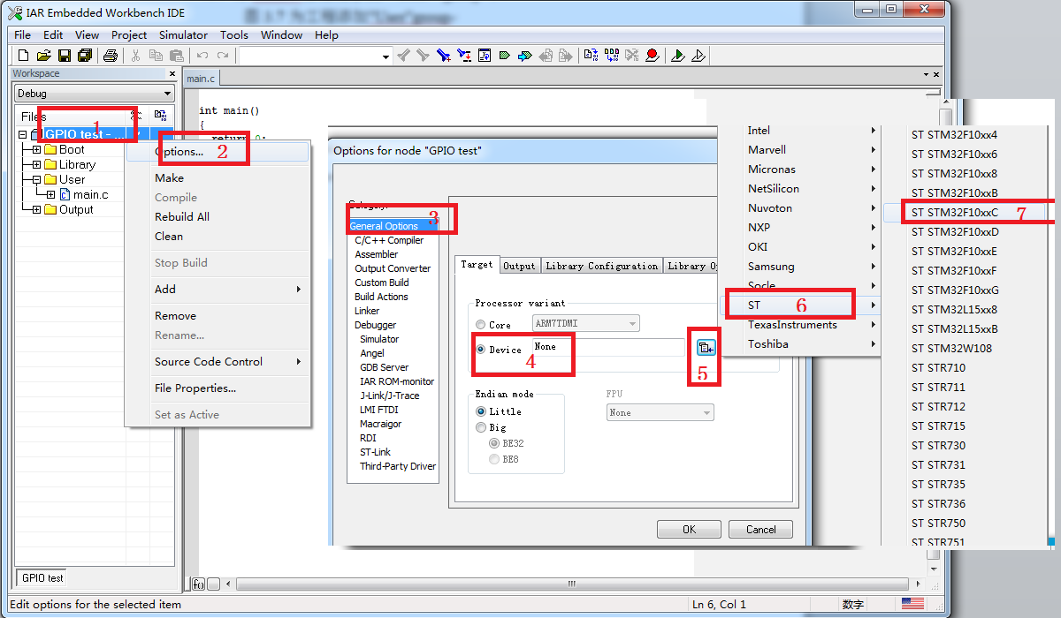
(a) 配置工程所用微处理器型号

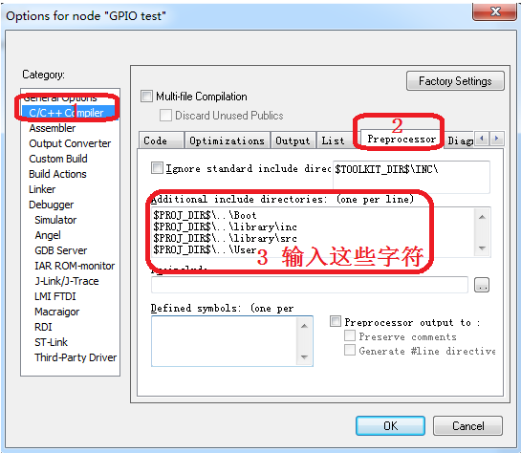
(b) 配置编译选项中的文件目录
图3.9 配置工程属性
点击“ok”完成工程配置。
7、按图3.10方式，保存工程
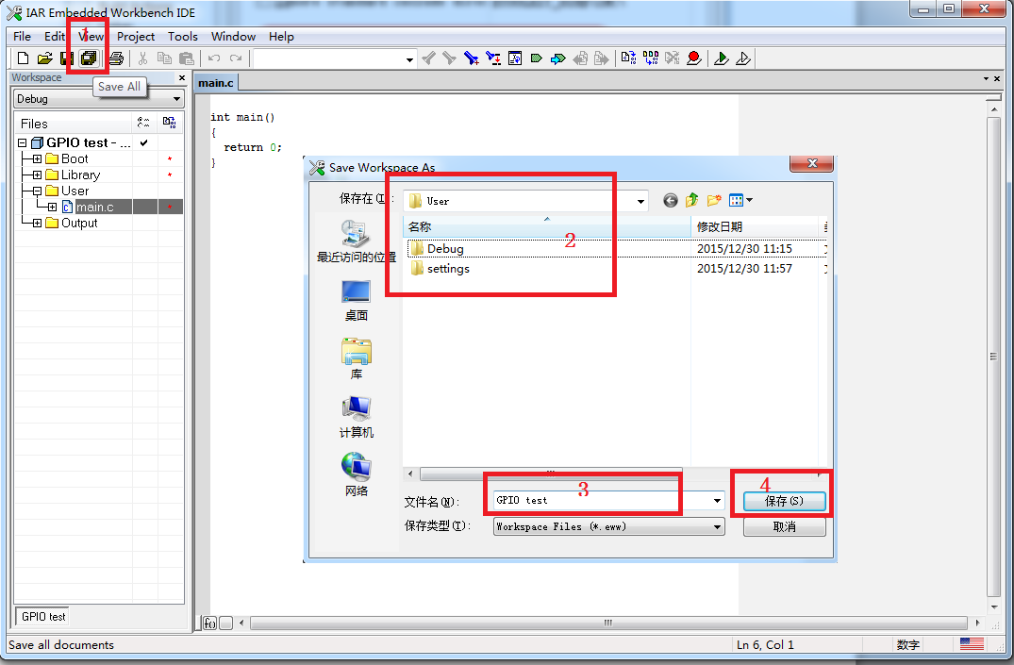
图 3.10 保存工程

做完这些后我们就可以在main函数中编写我们的代码了。注意：用户的代码请放到工程总的“User”目录下。
8、软件的运行（不同开发板例程不同，不要全部）
1）将代码在main函数中
2）与电脑通过USB线相连，按照图3.11方式编译下载调试程序。
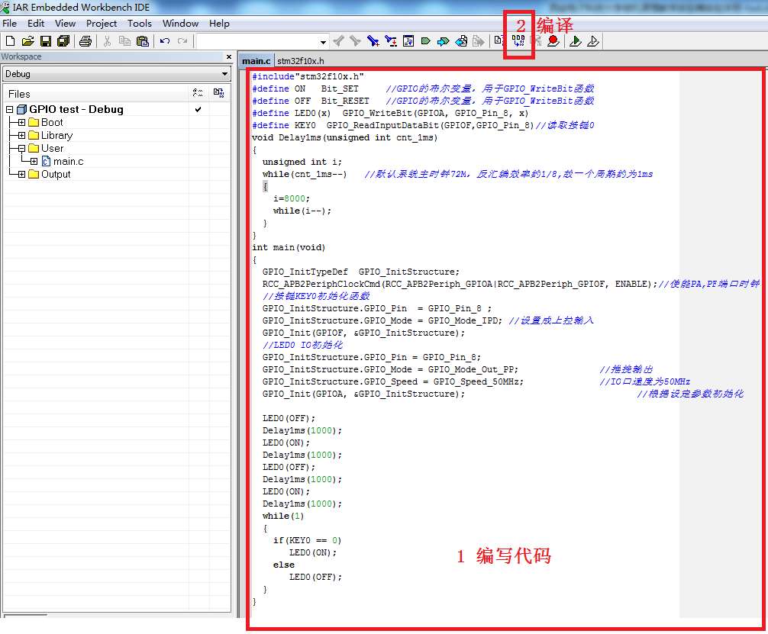
(a) 编写程序并编译

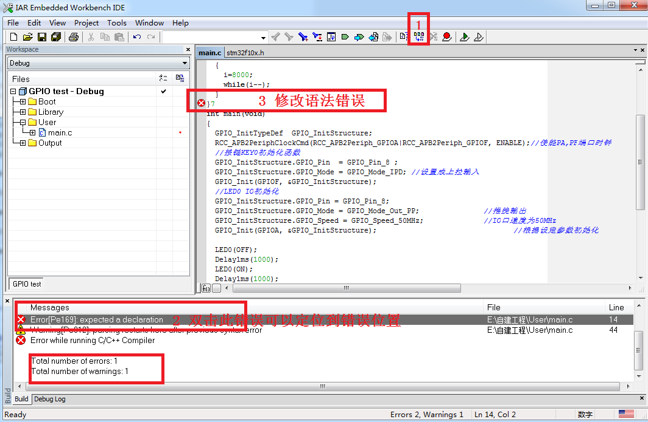
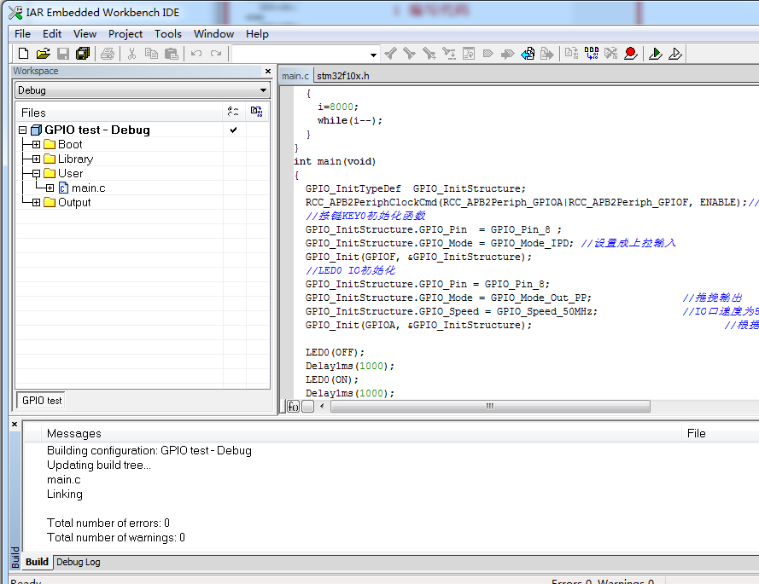
(b) 修改语法错误
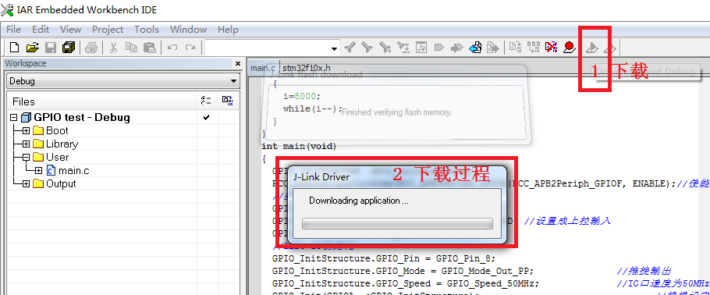
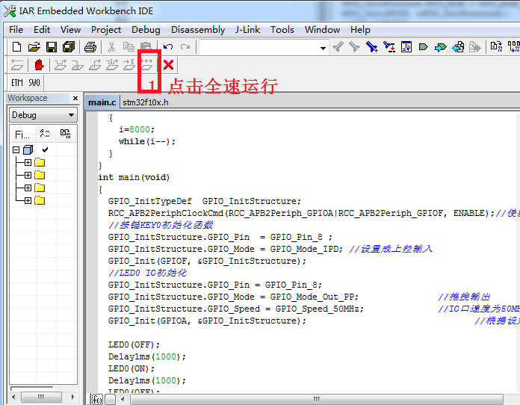
(c)下载与运行
图3.11编译与运行

